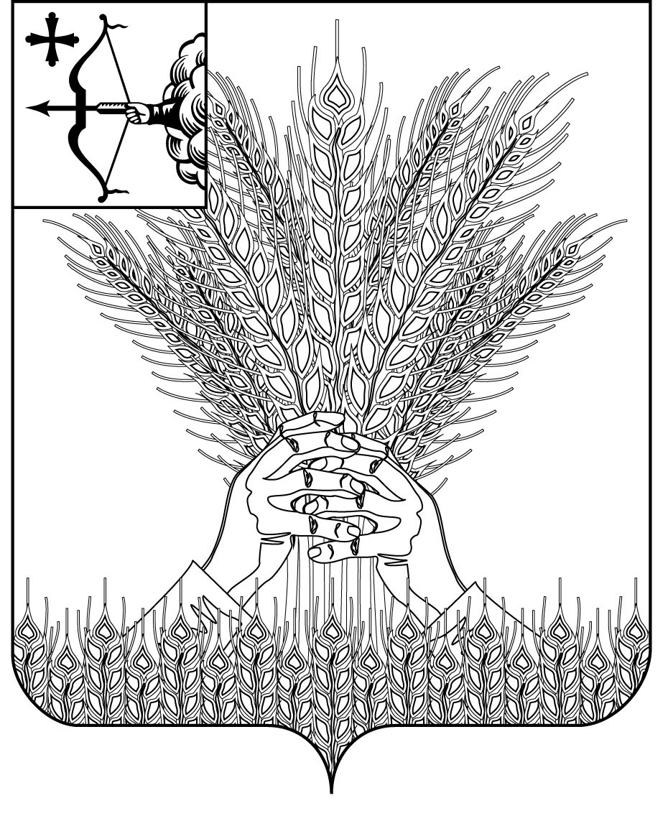

**АДМИНИСТРАЦИЯ КИКНУРСКОГО**

**МУНИЦИПАЛЬНОГО ОКРУГА**

**КИРОВСКОЙ ОБЛАСТИ**

**ПОСТАНОВЛЕНИЕ**

10.10.2024 № 690

пгт Кикнур

**О внесении изменений в постановление администрации Кикнурского муниципального округа Кировской области от 29.07.2024 № 494**

В соответствии с письмом Министерства лесного хозяйства Кировской области от 13.08.2024 № 4291-58-01-16 о сокращении перечня документов, предоставляемых гражданами для повторного получения дополнительной меры социальной поддержки, связанной с обеспечением и доставкой твердого топлива в 2024 году в целях упрощения порядка предоставления меры поддержки при повторном обращении граждан, администрация Кикнурского муниципального округа ПОСТАНОВЛЯЕТ:

1. Внести изменение в пункт 4 порядка предоставления дополнительной меры социальной поддержки для отдельных категорий граждан, связанной с обеспечением и доставкой твердого топлива, утвержденного постановлением администрации Кикнурского муниципального округа Кировской области от 29.07.2024 № 494 «О предоставлении дополнительной меры социальной поддержки отдельным категориям граждан, связанной с обеспечением и доставкой твердого топлива», изложив пункт 4 в следующей редакции:

«4. Для повторного получения дополнительной меры социальной поддержки заявитель представляет в администрацию Кикнурского муниципального округа заказным почтовым отправлением с уведомлением о вручении или лично следующие документы:

4.1. Заявление на получение дополнительной меры социальной поддержки согласно Приложению № 1 к Порядку.

4.2. Паспорт гражданина Российской Федерации либо иного документа, удостоверяющего личность заявителя, в соответствии с законодательством Российской Федерации.».

2. Настоящее постановление разместить на официальном сайте муниципального образования Кикнурский муниципальный округ Кировской области в информационно-телекоммуникационной сети «Интернет».

3. Настоящее постановление вступает в силу с момента официального опубликования (обнародования).

Глава Кикнурского

муниципального округа С.Ю.Галкин